“运动对象的串级PID控制”仿真练习
2020-12-22

仿真目的：结合仿真实验与课堂讨论，使同学们掌握运动控制对象的基本建模方法，了解其动态特性，并掌握串级控制PID参数整定技术。

一、 仿真任务
针对后续的2种被控对象，以链杆与水平之间的夹角为被控变量，活动关节的驱动扭矩为操作变量，设计相应的自动控制方案，并搭建SimuLink仿真系统；考察不同的控制器参数对控制系统性能（包括设定值跟踪特性与抗干扰能力）的影响，从而总结PID参数的整定方法。此外，针对实际被控对象，在PID参数固定的前提下，考察对象属性（包括执行机构或传感器）参数变化对控制性能的影响。仿真报告主要内容至少包括：
- 针对具体的被控对象，基于运动学方程建立相应的机理模型；
- 结合相应的传感器、控制器与执行机构，构造成一个完整的控制系统，并画出控制系统完整的方框图，注明方框图各个环节的输入输出信号。
- 在SimuLink环境中对控制系统进行仿真研究，具体工作包括：
- 建立被控对象的Simulink仿真模型，并对其操作变量与干扰变量进行响应测试，以获取被控对象的开环输入输出响应（对于非自衡对象，须给出脉冲响应曲线）。
- 选择合适的副参数，并与上述对象仿真模型一起，构成完整的内回路控制仿真系统（为清晰起见，建议将对象仿真模型封装成一个子系统），整定其副控制器PID参数以获取理想的响应。
- 在上述内回路控制系统的基础上，构成一个完整的串级控制仿真系统，整定其主控制器PID参数以获取理想的闭环响应。
- 完成设定值跟踪与抗干扰响应试验，同时将SimuLink仿真曲线保存至Matlab数据平台，再用“Plot”相关命令画出全部响应曲线（对于每个回路，至少包含被控变量的测量值、设定值、控制器输出响应曲线）。
- 在控制器参数不变的条件下，人为改变对象属性参数，考察对控制系统性能的影响。

二、 仿真报告格式要求
- 仿真报告采用PDF，正文为小四号宋体，标题可适当加大字号或用粗体。
- 所有报告均在首页标明姓名、学号、班级，文件以“学号-姓名.pdf”的格式保存。
- 报告中所有图表均需指明标题，其中表格的标题在表的上方，图的标题在图的下方。所有表格与图的标题均为五号宋体。图中所有曲线采用黑体，并指明坐标的意义、单位以及大小。对于有多条曲线的，对每条曲线均要表明其含义，并且需通过选用不同的线型或线宽加以区分。

注意事项：
（1）自行配对成组（每组2人），事先交助教（若有困难，可单独成组），每组均需要交1份仿真报告与1份演示PPT。最后1周随机选择部分组的某些同学来讲台展示。
（2）仿真报告提交的截止时间：2021年1月3日24：00。
（3）仿真报告（PDF文件）直接上传至“学在浙大”网上课堂。

仿真对象3-1
如题图3-1所示，单级倒立摆安装在运动小车上。假设运动小车的质量（含车轮质量）为M，驱动力为F，与地面的摩擦力可忽略，不考虑小车轮子的转动惯量；倒立摆为均质细杆，其质量为m，长度为l，质心C位于细杆的中点；倒立摆与小车采用带驱动器的活动关节进行连接，驱动扭矩为T。
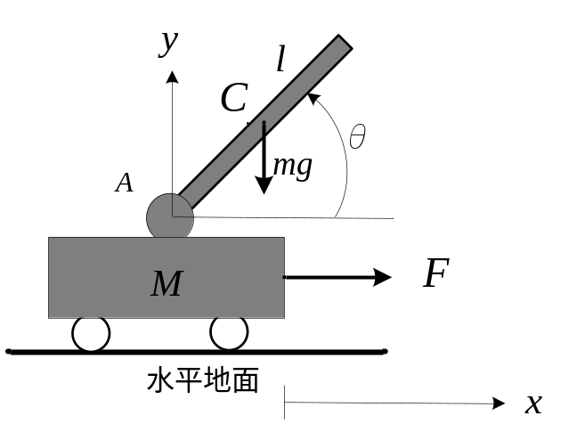
题图3-1 运动小车上的倒立摆

为便于表达，假设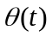的变化范围为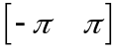。对象参数假设为 M = 100 kg，m = 1 kg；l = 0.5 m；g = 9.81 N/kg。角度的初始值为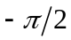（即链杆垂直向下）、角速度的初始值为0；小车移动的初始值为x(0) = 0、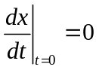。
假设执行机构的动态滞后可忽略，而静态特性为线性，其输出扭矩T与控制信号u的关系为 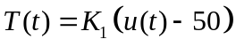，其中控制信号范围为u = 0 ~ 100 %（初始值为50%）；K₁ = 1。
另外，假设链杆与水平之间的夹角与角速度均可采用相应的传感器进行检测，其测量信号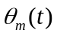、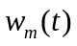已转换成弧度（夹角）、弧度/s（角速度）；假设、与实际夹角、角速度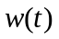的静态值一致，而动态特性可描述为
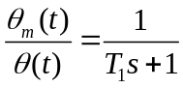， 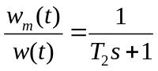；
其中，T₁ = 0.0 ~ 0.30 s（设计值为0.2）；T₂ = 0.0 ~ 0.10 s（设计值为0.05）。

为使仿真研究结果具有可比性，要求：
（1）仿真时间为100 s，计算步长为固定步长0.02 s。
（2）干扰为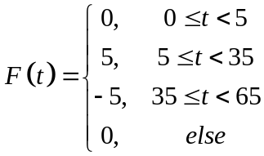；（3）设定轨迹为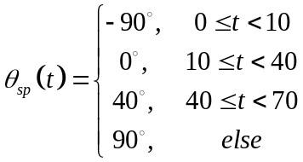

仿真对象3-2
某双自由度机械臂的结构如题图3-2所示。假设连杆#1、#2为均质连杆，连杆与水平方向的夹角分别为θ₁、θ₂。取坐标原点为底部节点A，坐标轴分别为水平与垂直方向。连杆#1的质心为C，质量为m₁，长度为l₁，相对于质心的转动惯量为I₁；连杆#2的质心为D，质量为m₂，长度为l₂，相对于质心的转动惯量为I₂。连接关节均为带驱动器的活动关节，驱动扭矩分别为τ₁、τ₂（对应于连杆的有效扭矩分别为T₁ =τ₁ -τ₂；T₂ =τ₂）。该运动系统的操作变量分别为τ₁、τ₂，而被控变量分别为θ₁、θ₂。
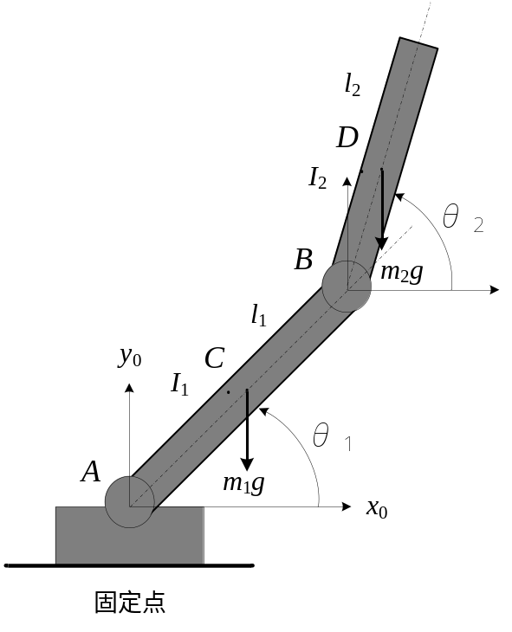
题图3-2 双自由度的机械臂

为便于表达，假设θ₁、θ₂的变化范围为；角度的初始值均为（即两链杆垂直向下）、角速度的初始值均为0。对象参数假设为 m₁ = 2 kg，m₂ = 1 kg；l₁ = 0.6 m，l₂ = 0.4 m；g = 9.81 N/kg。

假设执行机构的动态滞后可忽略，而静态特性为线性，其输出扭矩与控制信号的关系分别为 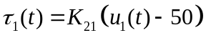、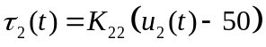，其中控制信号的范围均为0 ~ 100 %（初始值均为50 %）；K₂₁ = 1、K₂₂ = 0.5。
另外，假设两链杆与水平之间的夹角与角速度均可采用相应的传感器进行检测，其测量信号、已转换成弧度（夹角）、弧度/s（角速度）；假设、与实际夹角、角速度的静态值一致，而动态特性可描述为
， 。
其中参数T₁ = 0.0 ~ 0.20 s（设计值为0.05）；T₂ = 0.0 ~ 0.10 s（设计值为0.04）。

为使仿真研究结果具有可比性，要求：
（1）仿真时间为100 s，计算步长为固定步长0.02 s。
（2）两夹角设定轨迹为

